# Objetivo:

Conocer y usar los ambientes y herramientas para el desarrollo y ejecución de programas en Lenguaje C, como editores y compiladores en diversos sistemas operativos.

Actividades:

* Utilizando un editor de GNU/Linux, crear un archivo de texto
* Modificar/actualizar un archivo ya existente con un editor GNU/Linux.
* Crear, compilar y ejecutar un programa simple escrito en C en GNU/Linux
* En algún entorno de desarrollo de Windows, crear, compilar y ejecutar un programa simple escrito en C. en este caso un programa que sume y reste dos números.

# Desarrollo:

La práctica fue de manera breve, el profesor manejaba todas las máquinas y no leímos toda la práctica, sino algunos párrafos, supongo que era lo más importante. Y de manera rápido comenzamos a trabajar en la terminal y creamos un archivo de ejemplo del Modo Comando, nos explicó las teclas presionadas ejecutan diversas acciones predeterminadas y no se puede editar el texto libremente. Los comandos son sensitivos a las mayúsculas y a las minúsculas, e hicimos varios ejemplos con todos los comandos que había en la práctica. Después hicimos un archivo llamado hola.c usando el comando vi y touch, como una forma de empezar la práctica, y con esto el profe nos explicó la manera de crear, compilar y ejecutar el programa hecho en lenguaje c.

Después de haber completado el archivo de texto, se nos dejó hacer otro que se llame suma.c y comenzamos a construir el programa para que sume dos números. Lo guardábamos con control W y salir con control Q y después con el comado gcc lo compilamos y si no nos mandaba nada significa que esta todo en orden.

Al no mandarme nada lo ejecute con el comando eject a./out si mal no me acuerdo y funcionaba a la perfección.

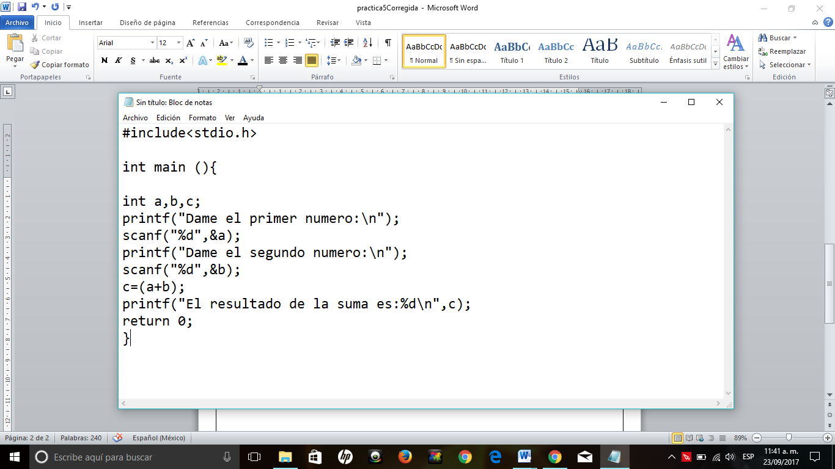

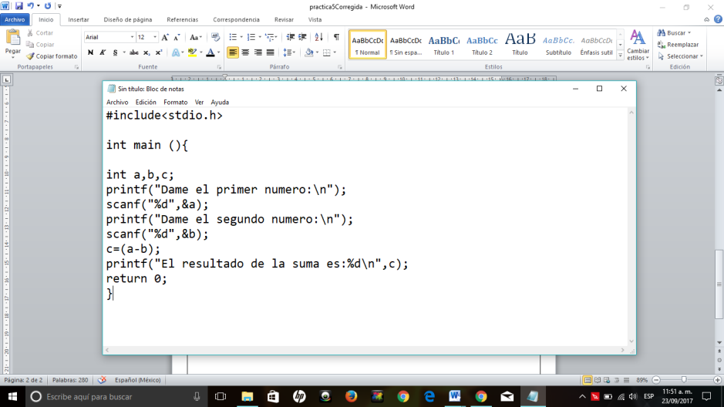Después de eso se no pidió hacer un programa pero que reste dos números. Básicamente lo que hice es cambiar la operación del código fuente y me funciono. Como no nos alcanzó para más el tiempo la dejamos con el programa de resta y así concluimos con la práctica.

# Conclusiones

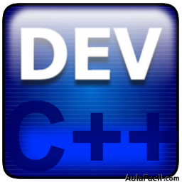

Un lenguaje de programación permite expresar una serie de instrucciones que podrán ser realizadas por una computadora. Unos de los lenguajes de programación mayormente difundidos es el lenguaje que usamos hoy y es el lenguaje c.

Un programa en C se elabora describiendo cada una de las instrucciones de acuerdo a las reglas definidas en este lenguaje en un archivo de texto para después ser procesadas en un compilador. Un compilador es un programa que toma como entrada un archivo de texto y tiene como salida un programa ejecutable, éste tiene instrucciones que poden ser procesadas por el hardware de la computadora en conjunto con el sistema operativo que corre sobre ella. Se tiene como ventaja que un programa escrito en lenguaje C, siguiendo siempre su estándar, puede correr en cualquier máquina siempre y cuando exista un compilador de C hecho para tal.

Para realizar un programa usando el lenguaje C, es necesario pensar primero en el sistema operativo que corre sobre la máquina y posteriormente, si este sistema cuenta con interfaz gráfica o sólo posee línea de comandos.